Zwem- en turnweetjes
Zwemmen :
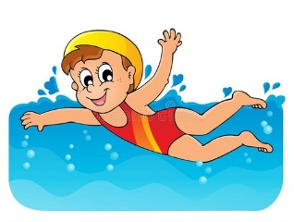
- We zetten dit schooljaar in op een doorgedreven zwemles in het eerste en tweede leerjaar, zodat de leerlingen zich veilig en goed in het water voelen.
- De meisjes dragen een badpak.
- De jongens dragen een aansluitende zwembroek (geen zwemshort).
- Op de dag van de zwemles brengen de leerlingen hun zwemkledij en handdoek mee in een zwemzak of sporttasje. Ook een zwembril is toegelaten.
- Graag gemakkelijke kledij aandoen op de dag van de zwemles

Turnen :
- De turnkledij bestaat uit
- Donkerblauw turnbroekje (aangekocht via de school)
- Blauw T-shirt met het logo van de school (aangekocht via de school)
- Leerlingen van het eerste leerjaar en nieuwe leerlingen ontvangen deze kledij bij de eerstvolgende turnlessen.
- Turnpantoffels of een sportschoen met witte of neutrale zool (zaalsport) zijn toegelaten.
- Een degelijke turnzak die goed sluit en aan de kapstok op school mag blijven hangen.
- Leerlingen met lang haar voorzien een haarrekkertje of haarband om hun haar in een staart te doen.
- Persoonlijke voorwerpen (horloge, juwelen, ringen, lange oorbellen…) worden voor de les verzameld. Veiligheid! Na de turnles krijgen ze deze terug.
- Voor elke vakantie gaat de turnzak mee naar huis om de kledij te laten wassen.
Graag elke keer nakijken of de naam in de t-shirt en short nog duidelijk leesbaar zijn. Controleer ook of de pantoffels of sportschoen van je kind niet te klein geworden zijn.

Leerlingen die niet mee kunnen zwemmen/turnen moeten een bewijs van de ouders meebrengen (via een briefje of nota in de agenda).
Gelieve een doktersattest te voorzien indien het over een lange inactiviteit gaat.

Sportieve groeten
Juf Brenda, Juf Karen en Juf Janneke

